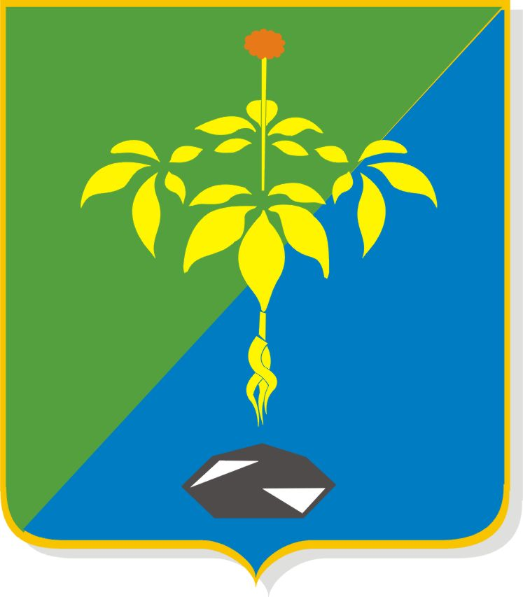
ДУМА
ПАРТИЗАНСКОГО ГОРОДСКОГО ОКРУГА
ПРИМОРСКОГО КРАЯ
V созыв

Р Е Ш Е Н И Е

от «20» августа 2008 года г. Партизанск № 57

О признании утратившим силу
Решения Думы «О принятии Устава
Партизанского городского округа»

Руководствуясь статьей 9 Устава Партизанского городского округа

Дума Партизанского городского округа

РЕШИЛА:

1. Признать Решение Думы Партизанского городского округа от 27 июня 2008 года № 40 «О принятии Устава Партизанского городского округа» утратившим силу.
2. Настоящее Решение вступает в силу с момента его принятия.

Председатель Думы В.К. Писаревский

